Phụ lục 01
TÍNH TOÁN ĐỊNH CỠ HỆ THỐNG CAMPAIGN PHÂN HỆ TRUYỀN THÔNG MẠNG XÃ HỘI

I. THÔNG TIN HỆ THỐNG

1. Thông tin hệ thống
STT | Thông tin | Chi tiết
1 | Mô tả hệ thống | Hệ thống triển khai các chiến dịch kinh doanh quảng cáo tới khách hàng thông qua các kênh mạng xã hội.
2 | Đầu mối/đơn vị phát triển | BU Quản lý chiến dịch – TT.CNTT - VTT
3 | Thời gian phát triển | Hệ thống được xây dựng và triển khai mới trong năm 2018
4 | Đầu mối định cỡ | PTPM: giangnt109
5 | Cơ sở định cỡ | Định cỡ dựa trên hệ thống tham chiếu Campaign  Management luồng gọi webservice.
6 | Nguyên tắc định cỡ | Đảm bảo khả năng dự phòng: Các thiết bị phần cứng phải đảm bảo hoạt động với cơ chế dự phòng active-active hoặc active-standby.  Đảm bảo hiệu suất hoạt động (KPI): Tải CPU không quá 75%, RAM không vượt quá 90% và ổ cứng không vượt quá 80%.  Hệ số dự phòng sai số tính toán: 1.1  Mức độ tăng trưởng dữ liệu: 20%/năm
7 | Sizing phục vụ | Cho 5 năm
8 | Mức độ quan trọng | Quan trọng

2. Thông tin đầu vào chi tiết

III. GIẢI PHÁP THIẾT KẾ
- Quan điểm thiết kế
Phân hệ nhắn tin truyền thông đến các ứng dụng mạng xã hội của hệ thống Campaign Management thực hiện kết nối đến các API của ứng dụng để thực hiện xác thực, nhắn tin truyền thông, thông báo, quảng cáo.
- Mô hình tổng thể hệ thống
Phân hệ bao gồm 2 thành phần chính sau:
+ Module nhắn tin truyền thông quảng cáo tới các ứng dụng mạng xã hội.
+ Module nhận dữ liệu kết quả từ ứng dụng.
- Mô hình logic
- Kiến trúc triển khai vật lý của hệ thống

IV .TÍNH TOÁN CẤU HÌNH PHẦN CỨNG
- Định cỡ máy chủ ứng dụng
  - Đo tải chức năng gọi webservice module Autoregistration
Máy chủ ứng dụng thực hiện đo tải:
STT | IP | CPU | RAM | Cint_rate_2006 | Link tham chiếu
1 | 10.60.99.23 | Intel(R) Xeon(R) CPU E5-2680 v4 @ 2.40GHz | 128GB | 68.9 | https://www.spec.org/osg/cpu2006/results/res2017q1/cpu2006-20170220-46636.html

Đo tải chức năng gọi Webservice của module Autoregistration:
+ Module Autoregistration được triển khai trên 3 server với cấu hình như nhau.
+ Thực hiện đo tải trên server 10.60.99.23
+ Tổng số TPS hệ thống đang đáp ứng: 35279/60 ~ 588
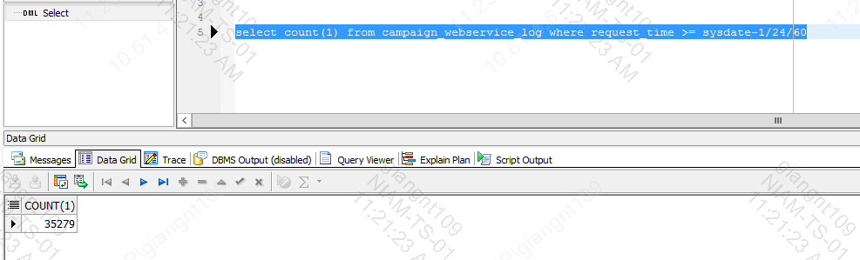
- TPS trên 1 server: 588/3 ~ 196
+ Dung lượng RAM sử dụng trên server: 89GB
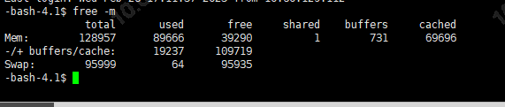
+ CPU sử dụng trên server: 23.5%
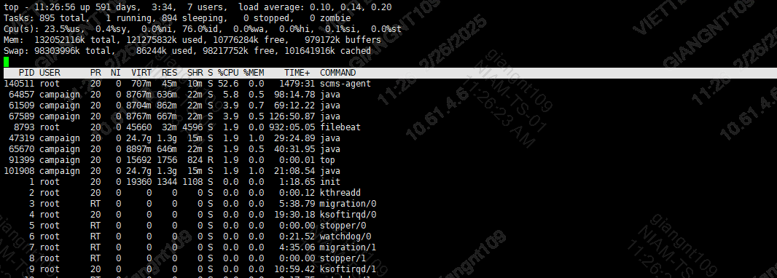
Kết quả đo tải:
STT | TPS | RAM used (GB) | Cint_rate used  (Cint 2006) | RAM/1TPS | Cint/ 1TPS
1 | 196 | 89 | 16.1915 | 0.45 | 0.165
Trung bình |  |  |  | 0.45 | 0.165

+ Hệ thống mới cần đáp ứng nhắn tin tới 3 ứng dụng (Zalo SMS, Zalo ZNS, Facebook) mỗi ứng dụng 500000 request/giờ => Tổng số request cần đáp ứng 1500000 request/giờ. Hệ thống cần cung cấp WS để nhận request kết quả từ các ứng dụng đáp ứng 1000000 request/giờ.
TPS hệ thống cần đáp ứng: 2500000/60/60 ~ 695
- Tính toán nhu cầu tài nguyên cho CPU/RAM:
+ Định cỡ cho TPS = 695
STT | Thông số | Máy chủ Tiến trình | Ghi chú
1 | Số lượng instance cần có
2 | RAM cần có | 0.45*695 = 312.75G | Đáp ứng 695 TPS
3 | CINT 2006 cần có | 0.165*695=114.68 | Đáp ứng 695 TPS
6 | Cint cần sau khi nhân hệ số dự phòng và đảm bảo KPI | 114.68*1.1/0.75=168.2 | KPI 75%
7 | RAM cần sau khi nhân hệ số dự phòng và đảm bảo KPI | 312.75*1.1/0.9=382.25 | KPI 90%
Tổng tài nguyên phục vụ cụm tomcat : RAM : 382.25GB, CPU: 168.2 CINT 2006

- Tính toán nhu cầu tài nguyên cho lưu trữ:
Dữ liệu request: 1 ngày nhắn tối đa trong 12 giờ, mỗi giờ tối đa 1.5tr request, mỗi request ~ 1KB
Dữ liệu kết quả: tương đương dữ liệu request.
Dữ liệu cần lưu 90 ngày.
- Tổng dung lượng dữ liệu: 12*1500000*2*90/1024/1024 ~ 3090GB
Module cài đặt có dung lượng và log lưu trữ 1 ngày là 1GB => Log cần lưu trữ 90 ngày => 90GB.
- Tổng dung lượng lưu trữ hệ thống: 3090+90=3180GB
KPI 80%, tỉ lệ sai số 1.1 : 3180*1.1/0.8=4372.5GB
- Hệ số dự phòng KPI = 80%.
- Hệ số tính toán sai số : 1.1

Lập bảng giá trị:
Giá trị N | TPS | Cint CPU Yêu cầu | RAM Yêu cầu | HDD
1 | 695 | 168.2 CINT 2006 | 382.25GB | 4372.5GB
3 | 231.7 | 56.1 CINT 2006 | 127.4GB | 1457.5GB
Chọn giá trị N = 3 để đáp ứng dự phòng và cân bằng tải.

V. TỔNG HỢP TÀI NGUYÊN CẦN
Máy chủ | Cấu hình đề xuất | Cấu hình hiện tại | Số lượng | Đánh giá
Máy chủ truyền thông mạng xã hội | Cint CPU >= 56.1 Cint 2006  Ram >= 127.4 GB  HDD >= 1457.5 GB |  | 03

Đơn vị yêu cầu | Phòng Hệ thống

